TW-GY306乙苯脱氢实验装置

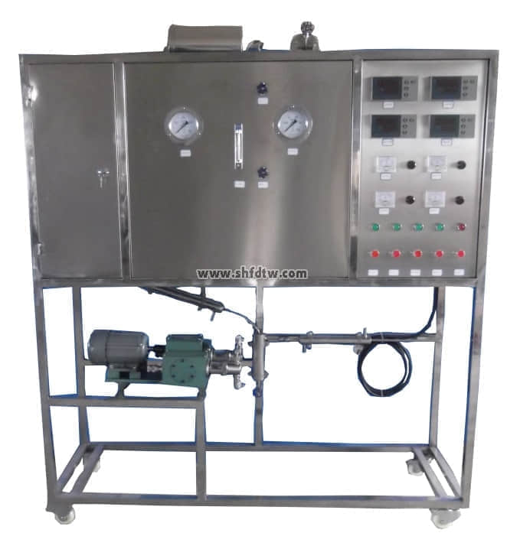

装置特点  
1、装置由反应系统和控制系统组成：不锈钢管式反应器密封性好；加热炉采用三段加热控温方式，温度控制灵活。恒温区较宽，采用高精度智能化仪表测、控温；整机流程设计合理，设备安装紧凑，操作方便，性能稳定，重现性好。  
2、装置以乙基苯为原料，氧化铁系催化剂（Fe2O3-CuO-K2O-Cr2O-CeO2)催化脱氢反应；催化剂装填方便，操作简单。  
3、装置可锻炼学生稳定反应体系的操作能力，及对催化剂的活性评价、失活后通水蒸气活化除焦再生等的实践操作能力。  
  
装置功能  
1、了解以乙苯原料，氧化铁催化剂，在固定床反应器中制备苯乙烯的过程。  
2、学会稳定工艺操作条件的方法。  
3、掌握本实验的工艺流程及工艺操作。  
  
主要配置  
微型隔膜计量泵、气体转子流量计、混合器、汽化器、反应器、气液分离器、冷凝器、温度仪表、压力表、湿式气体流量计、阀门、实验管道、不锈钢框架及控制屏。  
  
公用设施  
水：装置需冷却水，自带和自来水管相连的接口。  
电：电压AC220V，功率4.0KW，标准单相三线制。每个实验室需配置1～2个接地点（安全地及信号地）。  
实验物料：乙基苯、蒸馏水。  
  
技术参数  
1、汽化温度400℃，脱氢反应温度540~640℃，水∶乙苯=1.5∶1（体积比）30ml氧化铁催化剂。  
2、小型管式固定床反应器：φ20×550mm，304不锈钢材质；热电偶套管，φ3mm，内插Φ1mm热电偶；催化剂装填量：5-30mL；最高使用压力，0.2MPa.  
3、反应器加热炉：ф260×550mm，开启式，加热功率(三段加热)各1KW，加热形式：碳化硅炉管+金属内衬，最高使用温度，800℃；  
4、微型隔膜计量泵:流量：0.2-10ml/min；冲程频率:120n/min，数量2台。  
5、预热器：不锈钢，内径φ10mm，长度250mm，内有防返混及防沟流装置；使用温度：室温-400℃，使用压力：常压。  
6、加料罐:体积500ml，材质：不锈钢，数量1个；液体混合器：50 ml，材质：304不锈钢，数量1个。  
7、冷却器：ф57×300mm（内盘管）；使用压力：常压，数量2个。  
8、气液分离器：ф57×150mm不锈钢304制作；使用压力：常压。  
9、流量计：防腐转子流量计40-400ml/min，数量2台。  
10、湿式流量计：2L，数量1个；精密指针压力表0-0.4MPa,数量2台。  
11、控温仪表：宇电人工智能型仪表，精度FS≤0.2%，数量3台。  
12、各项操作及温度、压力、流量的显示、调节、控制全在控制屏面板进行。  
13、框架为304不锈钢材质，结构紧凑，外形美观，流程简单。  
14、外形尺寸：1500×600×1700mm（长×宽×高），外形为可移动式设计，带3寸双刹车轮。

测控组成

|  |  |  |  |
| --- | --- | --- | --- |
| 变量 | 检测机构 | 显示机构 | 执行机构 |
| 气体流量 | 转子流量计 | 转子流量计 | 手动阀控 |
| 乙苯加入量 | 计量泵 | 数字流量显示仪 | 冲程频率调节 |
| 水加入量 | 计量泵 | 数字流量显示仪 | 冲程频率调节 |
| 预热温度 | K型热电偶 | 数字温度控制仪 | 固态调压模块 |
| 加热炉温度 | K型热电偶 | 数字温度控制仪 | 固态调压模块 |
| 反应温度 | K型热电偶 | 数字温度仪表 | 无 |
| 反应压力 | 指针式压力表 | 压力表就地显示 | 无 |